２月の園だより

令６年１月30日

寒さの中でも元気いっぱいの子どもたち

嫩幼稚園長 堺 正 司
毎日寒い日が続いています。先日は雪が降りましたが、そのような中でも、子どもたちは元気いっぱい。2024（令和６年）がスタートしてまもなく１か月。２月は、“光の２月”と言いますが、寒さの中でも少しずつ日が長くなり、日差しも明るく、春の気配を感じるようになってきました。
１月11日（木）、年長の子たちは長野県の平谷高原へ雪遊びに行ってきました。目的地の平谷高原は曇っていましたが、時折太陽が顔を見せ、風もなく穏やかな天気でした。
そり遊びの滑り方の説明を聞いた後に、いよいよチャレンジです。初めは、スピードが出ず、坂の途中で止まったりバランスを崩して転んでしまったりして、うまくいかなかいこともありましたが、回数を重ねていくと、だんだん滑り方のコツをつかみ、どんどんうまくなっていきました。一人でそり滑りをしていた子が、そりを連結して２人、３人と増え、７人、８人、最後は14人で連結して滑っていました。また、雪だるまを作っている子もいて、子どもたちは思いっきり雪と楽しんでしました。そして、お昼はカレーライス。とてもおいしくておかわりする子が何人もいました。思い出に残る雪遊びとなりました。
１月26日（金）には、年長の和太鼓「太鼓で ソーラン！」の発表が行われました。9月の運動会での披露、10月の岡崎公園での演奏に続き、今回が最後の発表となりました。発表は、これまでより一層力強さや迫力が増した演奏となりました。和太鼓発表に取材が入りましたが、撮影をされていた方は、10月の岡崎公園での披露の時も撮影された方で、「子どもたちの演奏が、ほんとうにすごい！」と感心されていました。１年間和太鼓に取り組んできたことを通して、子どもたちが自信をもって演奏する姿に大きな成長を感じました
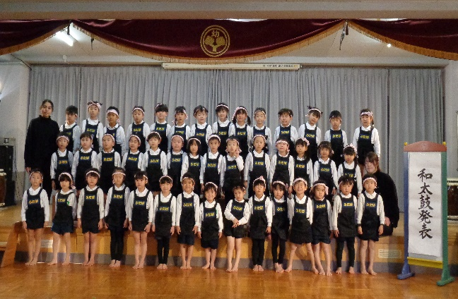
現在、新型コロナウイルス感染症やインフ
ルエンザの流行にまでは至ってはいませんが、
まだまだ寒い日が続きますので、ご家庭でも
手洗いやうがい、換気などをしっかり行って
ただけたらと思います。
幼稚園でも、子どもたちの健康や安全に留
意し、子どもたちが明るく元気に過ごせるよ
う今後も努力していきたいと思います。
年長のみんなで記念撮影

